Бюджет для граждан
к отчету об исполнении бюджета городского округа
город Михайловка Волгоградской области за 2021 год

Отчет об исполнении бюджета городского округа за 2021 год разработан в соответствии с требованиями бюджетного законодательства.
Исполнение бюджета было направлено на обеспечение финансовой стабильности, устойчивости и сбалансированности.

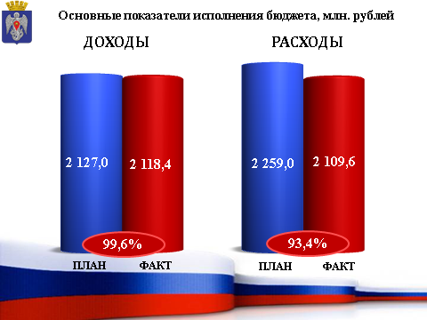

Бюджет городского округа по доходам за 2021 год исполнен в сумме 2 118,4 млн. рублей, что составляет 99,6 % от утвержденных годовых бюджетных назначений. Расходы бюджета городского округа произведены в объеме 2 109,6 млн. рублей или 93,4 % от годового плана.
Бюджет исполнен с профицитом в сумме 8,9 млн. рублей.

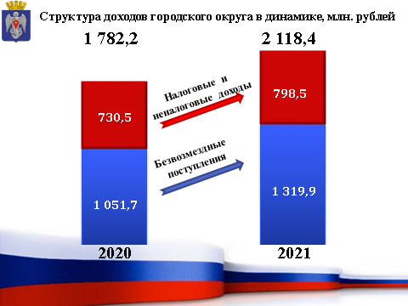

Основные направления бюджетной и налоговой политики городского округа в отчетном периоде сосредоточены на мобилизации собственных доходов и привлечении финансовой помощи из областного бюджета с целью улучшения социально-экономического положения.
Из общего объема доходов (2 118,4 млн. рублей)
- налоговые и неналоговые поступления исполнены в сумме 798,5 млн. рублей или 102,4% к годовому плану;
- безвозмездные поступления – 1 319,9 млн. рублей или 98,0 % .
Относительно периода 2020 года наблюдалось увеличение объема доходов на 18,9 % (в сумме 336,2 млн. рублей).

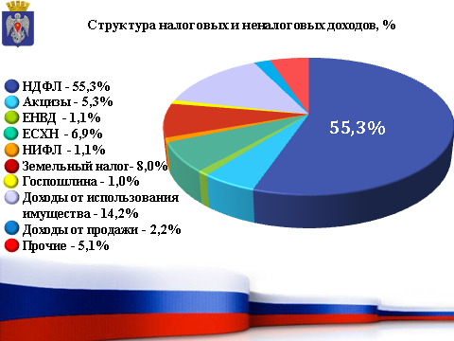

Доля налоговых и неналоговых доходов в общем объеме доходов составляет 37,7 %. Положительная динамика наблюдается по налогу на доходы физических лиц. Этот налог является бюджетообразующим и составляет 55,3 % от всех налоговых и неналоговых доходов городского округа. Поступления по данному налогу сложились в сумме 441,4 млн. рублей, что на 41,2 млн. рублей больше по отношению к прошлому 2020 году.
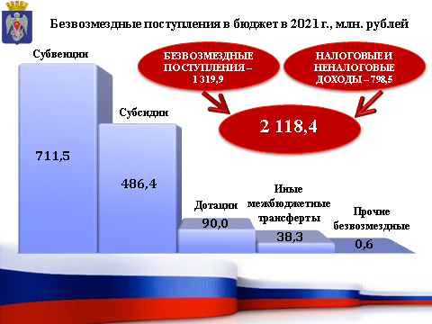

Вторая значительная составляющая доходной части бюджета, доля которой 62,3 % - это безвозмездные поступления.
Межбюджетные трансферты из вышестоящих бюджетов поступили в отчетном году в виде:
- дотаций для решения отдельных вопросов местного значения на сумму 90,0 млн. рублей (на погашение кредиторской задолженности по коммунальным услугам и страховым взносам).
- субсидий в сумме 486,4 млн. рублей (в том числе на дорожную деятельность – 63,2 млн. рублей; жилье молодым семьям – 9,7 млн. рублей; строительство детского сада – 138,4 млн. рублей; строительство школы - 118,6 млн. рублей; ремонт спортивного зала – 1,4 млн. рублей; на благоустройство современной городской среды – 31,1 млн. рублей; комплексное развитие сельских территорий – 5,1 млн. рублей; горячее питание школьников – 31,0 млн. рублей; и др.);
- субвенций на выполнение переданных государственных полномочий в сумме 711,5 млн. рублей;
- иных межбюджетных трансфертов в сумме 38,3 млн. рублей;
- прочие безвозмездные поступления в виде пожертвований составили в сумме 620,7 тыс. рублей.

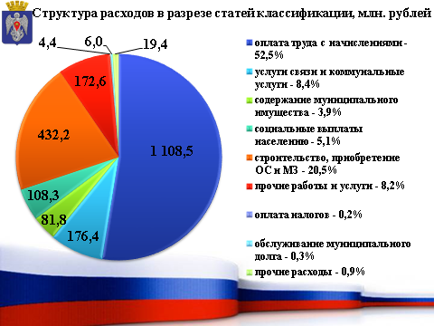
Расходы бюджета городского округа в объеме 2 109,6 млн. рублей, из них были направлены:
- на оплату труда с начислениями – 1 108,5 млн. рублей;
- на оплату коммунальных услуг и услуг связи – 176,4 млн. рублей;
- на содержание муниципального имущества – 81,8 млн. рублей;
- на социальные выплаты населению – 108,3 млн. рублей;
- на строительство, приобретение основных средств и материальных запасов - 432,2 млн. рублей;
- на прочие работы и услуги – 172,6 млн. рублей;
- на оплату налогов – 4,4 млн. рублей;
- на обслуживание муниципального долга – 6,0 млн. рублей;
- на прочие расходы – 19,4 млн. рублей.

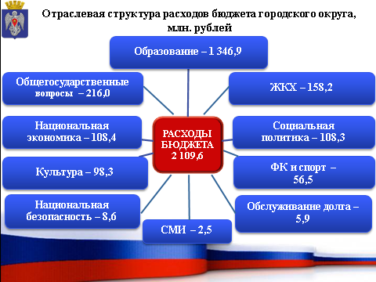

Наибольшую долю – 76,4 % в общем объеме расходов занимают расходы на социальную сферу, с учетом передаваемых государственных полномочий, объем финансовых средств составил 1 612,4 млн. рублей.
Бюджет в 2021 году исполнялся, как по программным мероприятиям, так и непрограммным расходам.
Администрация городского округа продолжила принимать участие в программах областного и федерального значения, тем самым привлекла на территорию городского округа дополнительные бюджетные средства в сумме 486,7 млн. рублей, при этом доля средств местного бюджета составила 31,5 млн. рублей.

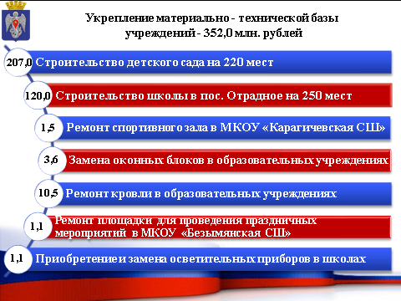

Особый приоритет отдавался укреплению материально-технической базы муниципальных учреждений, а также развитию дошкольного и общего образования детей. Мероприятия выполнялись в рамках заключенных соглашений с органами исполнительной власти Волгоградской области.
На все мероприятия было направлено 352,0 млн. рублей, из них доля областных и федеральных средств составила 331,0 млн. рублей.
В 2021 году в рамках национального проекта «Демография» было продолжено строительство детского сада на 220 мест по ул. Республиканская 46а (207,0 млн. рублей, из них за счет субсидии из областного бюджета 191,2 млн. рублей).
Также, в рамках национального проекта «Образование» начато строительство школы в поселке Отрадное на 250 мест (120,0 млн. рублей, из них за счет субсидии из областного бюджета 118,7 млн. рублей).
Кроме того, был выполнен ремонт спортивного зала в МКОУ «Карагичевская СШ» - 1,5 млн. рублей, в том числе за счет средств субсидии из областного бюджета 1,4 млн. рублей.
В 2021 году была продолжена работа по замене оконных блоков в муниципальных образовательных учреждениях на сумму 3,6 млн. рублей.
В 11-ти учреждениях заменили 151 оконных блоков. С 2016 года произведена замена 1 122 оконных блоков на общую сумму 16,0 млн. рублей.
Кроме того, были выполнены работы:
- по ремонту кровли в 8-ми образовательных учреждениях на сумму - 10,5 млн. рублей (МКОУ «СШ № 1», МКОУ «СШ № 5», МКОУ «Арчединская СШ», МКОУ «Большовская СШ», МКОУ «Плотниковская СШ», МКОУ «Раковская СШ»);
- по ремонту площадки для проведения праздничных мероприятий в МКОУ «Безымянская СШ» – 1,1 млн. рублей;
- по приобретению и замене осветительных приборов в 6-ти общеобразовательных школах – 1,1 млн. рублей.
В рамках инициативного бюджетирования по итогам голосования граждан городского округа, было реализовано 8 проектов на сумму 4,5 млн. рублей, в том числе за счет средств областного бюджета 4,0 млн. рублей.
Было приобретено оборудование и выполнен ремонт спортивных залов в:
- МКОУ «СШ № 1»,
- МКОУ «СШ № 10»,
- МКОУ «СШ № 11»,
- МКОУ «Старосельская ОШ».
А также, были организованы и оборудованы зоны отдыха и комната психологической разгрузки в:
- МКОУ «Реконструкторская СШ»,
- МКОУ «СШ № 1»,
- МКОУ «СШ № 7».
Выполнен ремонт площадки в МКОУ «СШ № 2» для проведения праздничных мероприятий.
В рамках муниципальной программы «Укрепление и развитие материально-технической базы учреждений культуры и дополнительного образования детей в сфере культуры» в 2021 году:
- в Отрадненском СДК был произведен ремонт пола;
- в Сидорском СДК был выполнен ремонт кровли;
- приобретено оборудование и оргтехника в Раздорскую библиотеку и Михайловский центр культуры;
- частично произведена замена оконных блоков в детской школе искусств.
На эти цели было направлено почти 700,0 тыс. рублей, из них за счет средств бюджета городского округа – 511,7 тыс. руб., за счет средств областного бюджета – 150,0 тыс. руб.
По муниципальной программе «Развитие массовой физической культуры и спорта» было приобретено оборудование для лиц с ограниченными возможностями здоровья на сумму 0,5 млн. рублей (в том числе за счет средств областной субсидии 466,9 тыс. рублей).
На основании муниципальной программы «Развитие сельских территорий» было выделено из местного бюджетов 11,3 млн. рублей на завершение строительства универсального спортивного зала в поселке Отрадное.
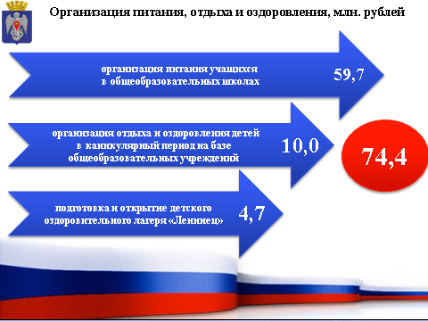

В рамках программы «Организация питания, отдыха и оздоровления обучающихся городского округа город Михайловка» с учетом софинансирования из областного бюджета освоены средства в объеме 69,7 млн. рублей, из которых:
- 59,7 млн. рублей - на организацию питания учащихся 1-4 классов, 5-11 классов детей из многодетных и малообеспеченных семей и детей, состоящих на учете у фтизиатра, а также обучающихся с ограниченными возможностями;
- 10,0 млн. рублей на организацию отдыха и оздоровления детей в каникулярный период на базе общеобразовательных учреждений.
На подготовку и открытие детского оздоровительного лагеря «Ленинец» из бюджета городского округа было выделено 4,7 млн. рублей.

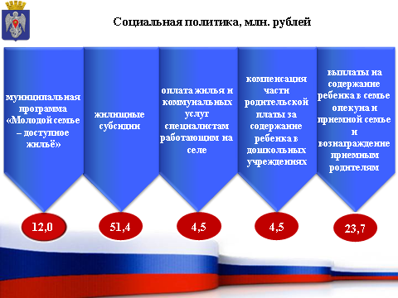

В 2021 году была реализована муниципальная программа «Молодой семье – доступное жильё» в сумме 12,0 млн. рублей, в том числе за счет средств областного бюджета 9,7 млн. рублей. Социальную выплату на приобретение жилья получили 17 молодых семей, нуждающихся в улучшении жилищных условий.

Кроме того, по данному разделу расходование средств осуществлялось на исполнение передаваемых государственных полномочий за счет средств областного бюджета:
- предоставление жилищных субсидий - 51,4 млн. рублей;
- оплата жилья и коммунальных услуг специалистам, работающим на селе - 4,5 млн. рублей;
- компенсация части родительской платы за содержание ребенка в муниципальных образовательных дошкольных учреждениях – 4,5 млн. рублей;
- выплаты на содержание ребенка в семье опекуна и приемной семье и на вознаграждения приемным родителям - 23,7 млн. рублей;

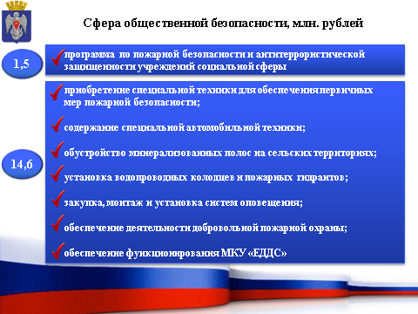

В отчетном финансовом году в целях обеспечения безопасности учреждений городского округа фактическое финансирование программы по пожарной безопасности, а также антитеррористической защищенности учреждений социальной сферы составило 1,5 млн. рублей.
Для повышения безопасности населения, уменьшения материальных потерь, гибели и травматизма людей при возникновении ЧС и пожаров на территории городского округа реализуется муниципальная программа «Обеспечение безопасности жизнедеятельности населения городского округа».
Сумма расходов в объеме 14,6 млн. рублей направлена на приобретение специальной техники для обеспечения первичных мер пожарной безопасности (3 трактора с прицепами и роторными косилками на Етеревскую, Октябрьскую и Троицкую сельские территории), содержание специальной автомобильной техники; обустройство минерализованных полос на сельских территориях городского округа; установку водопроводных колодцев и пожарных гидрантов; закупку, монтаж и установку систем оповещения; обеспечение деятельности добровольной пожарной охраны, а также на обеспечение функционирования МКУ «Единая дежурная диспетчерская служба».

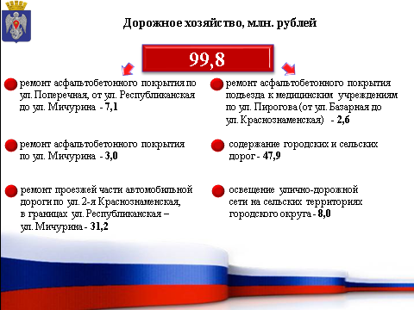

Расходы на дорожное хозяйство в рамках муниципальной программы по повышению безопасности дорожного движения на территории городского округа за 2021 год составили 99,8 млн. рублей, в том числе за счет средств дорожного фонда в сумме 98,2 млн. рублей. Расходы были направлены:
- на ремонт асфальтобетонного покрытия по ул. Поперечная от ул. Республиканская до ул. Мичурина в сумме 7,1 млн. рублей за счет средств субсидии из областного бюджета;
- ремонт асфальтобетонного покрытия по ул. Мичурина в сумме 3,0 млн. рублей, в том числе за счет средств субсидии из областного бюджета 2,7 млн. рублей;
- ремонт проезжей части автомобильной дороги по ул. 2-я Краснознаменская в границах улицы Республиканская – улицы Мичурина в сумме 31,2 млн. рублей, в том числе за счет средств субсидии из областного бюджета 30,0 млн. рублей;
- ремонт асфальтобетонного покрытия подъезда к медицинским учреждениям по ул. Пирогова от улицы Краснознаменская до улицы Базарная в сумме 2,6 млн. рублей за счет средств субсидии из областного бюджета;
- на содержание городских и сельских дорог в сумме 47,9 млн. рублей, в том числе за счет средств субсидии из областного бюджета 6,8 млн. рублей;
- продолжаются работы по освещению улично-дорожной сети на сельских территориях городского округа, на эти работы было выделено 8,0 млн. рублей, в том числе за счет средств субсидии из областного бюджета 7,9 млн. рублей.

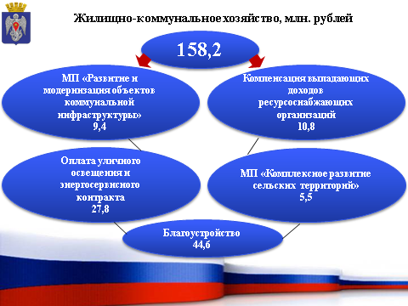

По жилищно-коммунальному хозяйству расходы составили 158,2 млн. рублей.
На реализацию муниципальной программы «Развитие и модернизация объектов коммунальной инфраструктуры» было направлено средств в объеме 9,4 млн. рублей, в том числе:
- на строительство системы водоотведения по улице Лазурная в посёлке Отрадное в сумме 1,8 млн. рублей;
- на приобретение и монтаж оборудования для доочистки воды, которые были установлены на 6-ти сельских территориях (Сидорская, Троицкая, Арчединская, Совхозная, Карагичевская, Октябрьская) в сумме 4,7 млн. рублей, в том числе за счет средств субсидии из областного бюджета 4,2 млн. рублей;
- на строительство водопроводов в рабочем поселке Себрово было выделено 2,2 млн. рублей
- от улицы Выборгская по улицам Крымская, Зеленая;
- от улицы Целинная по улице Вешенская, Минская до домовладения № 1 пер. Брянский;
- по улице Вяземская от существующего водопровода к домовладению № 8.
- на реконструкцию уличной водопроводной сети от ул. Матросова по пер. Саратовскому до пер. Школьный, д.14 в сумме 0,6 млн. рублей, в рамках инициативного бюджетирования;
На исполнение государственных полномочий по компенсации выпадающих доходов ресурсоснабжающих организаций, за счет средств областного бюджета было направлено 10,8 млн. рублей;
На оплату выполненных работ по энергосервисному контракту в рамках муниципальной программы «Энергоресурсосбережение и повышение энергоэффективности» и на оплату уличного освещения были произведены расходы в сумме 27,8 млн. рублей;
В целях реализации муниципальной программы «Комплексное развитие сельских территорий», было израсходовано 5,5 млн. рублей, в том числе за счет средств субсидии из областного бюджета – 5,1 млн. рублей:
- были завершены работы по устройству спортивной площадки с уличными тренажерами и скейт-фигурами в х. Плотников-2 по ул. Магистральная;
- обустройство спортивной площадки в ст-це Арчединская;
- благоустройство территории по ул. Виноградная в пос. Отрадное «Семейная аллея»;
- и оформление фасада Дома культуры в станице Етеревская.
На благоустройство городской территории было израсходовано 44,6 млн. рублей.
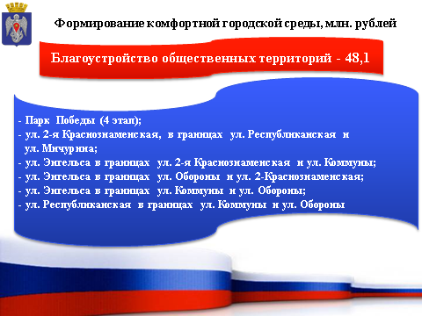
Одним из приоритетных направлений оказания финансовой помощи в рамках национального проекта «Жилье и городская среда» городскому округу были предоставлены средства из федерального и областного бюджетов на благоустройство общественных территорий города и сельских территорий.
Всего на благоустройство общественных территорий было направлено 48,1 млн. рублей, в том числе за счет средств областного бюджета 31,1 млн. рублей.
Средства были направлены на благоустройство следующих общественных территорий:
- Парк Победы (4 этап);
- улица 2-я Краснознаменская в границах ул. Республиканская и ул. Мичурина;
- улица Энгельса в границах ул. 2-я Краснознаменская и ул. Коммуны;
- улица Энгельса в границах ул. Обороны и ул. 2-Краснознаменская;
- улица Энгельса в границах ул. Коммуны и ул. Обороны;
- улица Республиканская в границах ул. Коммуны и ул. Обороны.
На объектах выполнено устройство покрытия из брусчатки, новое асфальтобетонное покрытие, освещение, ограждения, установлены малые архитектурные формы.

Результатами работы в части долговой нагрузки является безусловное исполнение взятых городским округом обязательств по погашению и обслуживанию заемных средств.
В 2021 году на уплату процентов за пользование кредитом привлеченного муниципальным образованием в 2020 году были направлены средства в сумме 6,0 млн. рублей.

Подводя основные итоги исполнения бюджета городского округа город Михайловка за 2021 год, необходимо отметить, что в непростых экономических условиях, основной проблемой при исполнении бюджета является нахождение баланса между поставленными задачами, возможностями и их решением. Поэтому, необходимо обеспечить безусловное исполнение принятых обязательств наиболее эффективным способом.

